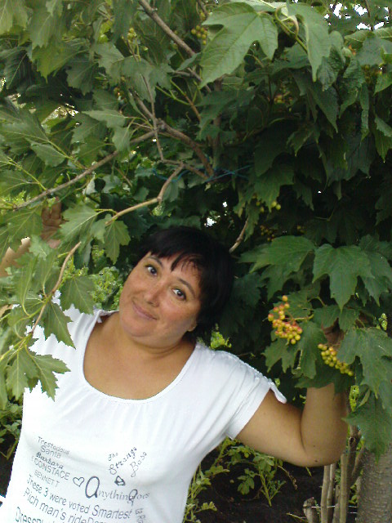
Конспект развлечения с участием родителей для детей старшей- подготовительной группы.
Тема:»Папа, мама, я- правила дорожного движения знающая семья».
Составили и провела: Ильясова Инна Геннадьевна воспитатель МАДОУ №23»Малыш».2 категория.
Цель: Повторить и закрепить ранее изученные знаки и их группы. В виде соревнований закрепить знания и умения по правилам дорожного движения.
Предварительная работа: Экскурсия к светофору, беседы, чтение художественной литературы, игры в настольные игры, рассматривание альбома»Мой город» , разгадывание загадок, ребусов, анкетирование родителей.
Материал(оборудование):Дорожные знаки: Подземный переход, надземный переход, опасный поворот; стойки; гимнастическая скамейки; «Туннель», разрезные дорожные знаки.
Ход развлечения:
Добрый вечер, дорогие друзья!
Наше сегодняшнее развлечение будет проходить под названием: «Папа, мама, я- правила дорожного движения знающая семья» .
Надеюсь мы проведем с вами приятно время проявив знания, умения, находчивость. Родители блеснут своими знаниями перед нами, что особенно важно перед вашими детьми. Ребята покажут свои знания, которые получили от родителей, бабушек и дедушек, а так же в детском саду.
Сегодня в центре внимания семьи:
- Закировых
- 2. Шарафутдиновых
- Храмовых
- Нуреевых
За ходом соревнований будет следить наше уважаемое жюри.
Победа будет определяться количеством набранных баллов.
Итак переходим к конкурсной программе.

1КОНКУРС «Разминка»
Я задам сейчас вопросы- отвечать на них не просто. Кто знает правила движенья- ответит тот без промедленья.
Вопросы:
- Какой транспорт осуществляет перевозку людей? ( пассажирский)
- Как нужно обходить транспорт и почему?
- Как правильно ходить по тротуару?
- К какому виду транспорта относятся автомобиль? (к легковому)
- Сколько сигналов у транспортного светофора? (3)
- Как ходить по дороге, на которой нет тротуара?
- Что может скрываться за стоящим или движущимся транспортом?
- Сколько сигналов у пешеходного светофора?(2)
- Как называется участок дороги для продвижения пешеходов( тротуар)
- Какие бывают пешеходные переходы?
- Дорога с твердым покрытием(шоссе)
- Почему нельзя перебегать дорогу перед близко идущим транспортом?
- Устройство для обогрева кабины автомобиля?( печка)
- Участок дороги, где пересекаются пути транспорта и пешехода(перекресток)
- Дорожное происшествие(авария)
- Велосипед с мотором(мопед)
- Транспортное средство, двигающееся по вертикале внутри большого дома(лифт).

2 КОНКУРС «Давай соберем знаки?»
Дети ваши прекрасно знают и собирают разрезные знаки, а смогут ли родители правильно собрать знаки?!?
Запрещающие знаки:
а) движение пешеходов запрещено,
б)въезд запрещен,
в)движение на велосипеде запрещено
Указательные знаки:
а )гостиница
б)больница
в)пункт медицинской помощи
г)пункт питания
(карточки разрезанные на 6-7 частей, по команде родители и дети названный знак собирают, побеждает тот, кто первым правильно собрал из частей целый знак- за победу 1 балл)
3 КОНКУРС ИГРА «Хорошо- плохо)
Я начинаю, а родитель быстро находит противоположный ответ, за правильный ответ и быстроту- 1балл.
Хорошо | Плохо
- А машине можно путешествовать.  - В машине можно спрятаться от непогоды (к примеру: дождь).  - Перевозить быстро больных.  - Машина помогает тушить пожар.  - Машина перевозят продукты в магазин.  - Можно перевозить большое количество груза. | 1.Неприятный запах бензина.  2.Машина требует много финансовых вложений.  3.Можно попасть под машину, если не соблюдать правила дорожного движения.  4.Машины загрязняют окружающую среду.  5.Из – за машины может возникнуть пожар.  6.Может сломаться в самый неподходящий момент.

МУЗЫКАЛЬНАЯ ПАУЗА.

Дети поют песню «По улице, по улице от края и до края».

4 КОНКУРС «Внимательный пешеход».
Участвуют сразу 2 команды. После объяснения и показа выполнения помощником первыми начинают дети( после выполнения полностью задания приступают к выполнению взрослые). Нужно строго соблюдать дорожные знаки каждому участнику необходимо ребенок + родитель пройти «пешехода»(бегать запрещается).
1.Подземный переход(тоннель)- ползем.
2.Надземный переход (гимнастическая скамейка)- проход по ней.
3.Опасный поворот(5 стоек)- быстрая ходьба.
Победитель получает 1 балл.

МУЗЫКАЛЬНАЯ ПАУЗА.АКРОБАТИЧЕСКИЙ ТАНЕЦ,

5 КОНКУРС «Отгадай загадку».
1.Этот конь не ест овса,
Вместо ног два колеса.
Сядь верхом и мчись на нем,
Только лучше правь рулем.(ВЕЛОСИПЕД)

2.Бывает ли у дождика
Четыре колеса?
Скажи, как называются
Такие чудеса?(МОЕЧНАЯ МАШИНА)

3.Была телега у меня,
Да только не было коня.
И вдруг она заржала,
Заржала- побежала
Телега без коня(ГРУЗОВИК)

4.По плохой…..далеко не уедешь(ДОРОГА)

5.Вот утюг- так утюг!
Ах какой огромный!
Он прошел-
Дорога- вдруг
Стала гладкой новой(КАТОК)

6.Длинной шеей поверчу-
Груз тяжелый подхвачу.
Где прикажут- положу,
Человеку я служу(ПОДЪЕМНЫЙ КРАН).

7.Там где нужно сто лопат,
Я один работать рад!(ЭКСКАВАТОР).

(За правильный ответ1 балл.)

Музыкальная пауза. Танец.

6 КОНКУРС «Пропущенные буквы».
ПСАИ(пассажир)
СЕОО (светофор)
ПШХД(пешеход)
ВЛСПД(велосипед)

За быстроту и точность ответа – 1 балл.

7.КОНКУРС «Загони машину в правильный гараж».
По команде (участвуют 2 команды)дети бегут к общему гаражу берут правильно транспорт( к примеру легковой(1команда)грузовой(2 команда)и приносят в свой гараж(обруч).За быстроту и правильность выполнения команда получает – 1 балл.

8 КОНКУРС «КАПИТАНОВ».
Капитаны, капитаны сегодня будьте бдительны,
Берегитесь пораженья, как за рулем водители.
Кто больше за 1 минуту нарисует и назовет (правильно)дорожные знаки. За правильный каждый ответ 1 балл.

9КОНКУРС «Правила поведения в общественном транспорте».
Кто самый последним за определенное время(2 минуты) правильно назовет правило поведения в общественном транспорте тот получает -1 балл.

Прежде чем жюри подведет итоги мы хотели бы всех поблагодарить за участие в нашем развлечении. Не важно, кто победил, важно то ,что мы все вместе – дети и родители. Родители почаще делитесь теми знаниями, которые вы получили от своих пап и мам, от учителей в школе, те знания которые приобрели на своем жизненном пути- дарите их детям, объясняйте, разъясняйте, показывайте правильный пример соблюдения правил дорожного движения.
Слово для подведения итогов и объявления победителей предоставляется жюри.
(Раздача сладких подарков и игр участникам и командам семей: Закировых, Нуреевых, Храмовых, Шарафутдиновых.

Вед: Будьте всегда внимательны на дороге, чтоб не случилась с вами беда.

